В 2019 году:

На базе Муниципального учреждения «Централизованная библиотечная система городского округа Щербинка» проведены мероприятия антинаркотической направленности и пропаганды здорового образа жизни:

- Акция «Нет наркотикам», выпуск и распространение буклетов «Не ломай себе жизнь!»;

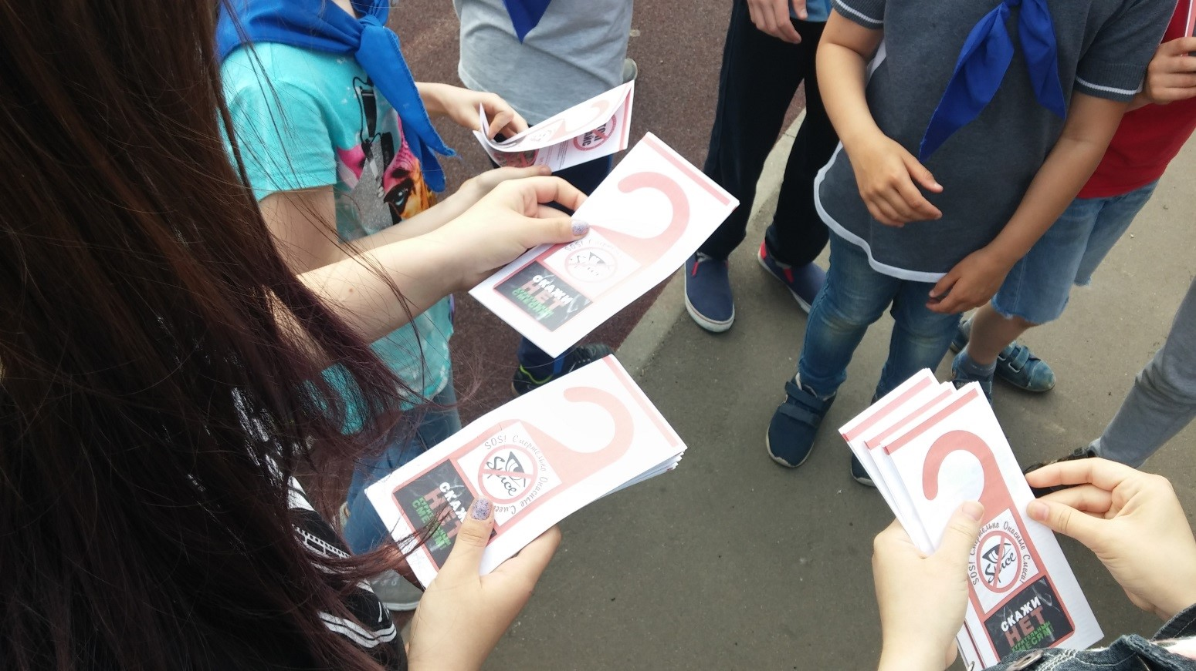

- Сотрудниками библиотеки среди учащихся 7 и 8 классов ГБОУ «Школа № 2117» были проведены мероприятия по пропаганде здорового образа жизни «Курить – это не модно!».

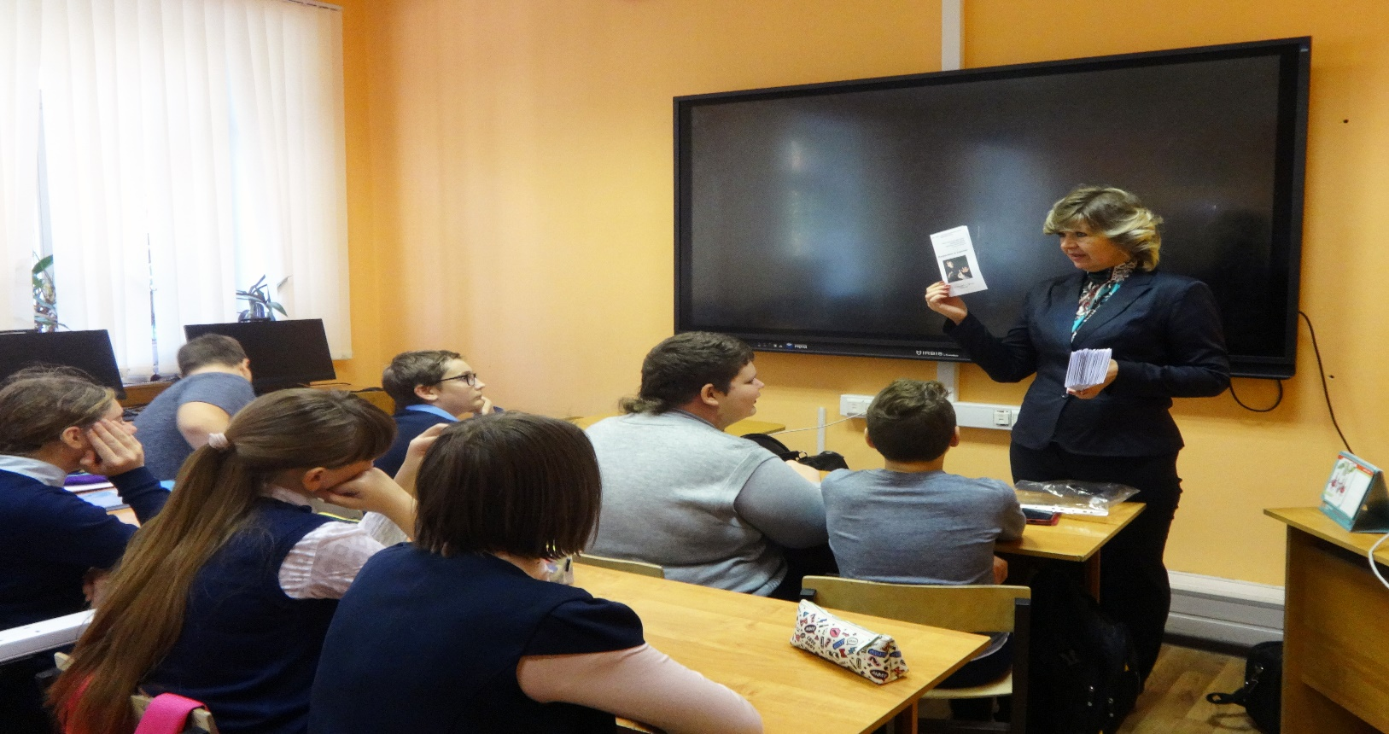

- Сотрудники Администрации городского округа Щербинка совместно с представителем ГБУ «Центр социального обслуживания «Щербинский» провели профилактическую акцию на базе ГБОУ «Школа 2122» среди учащихся.

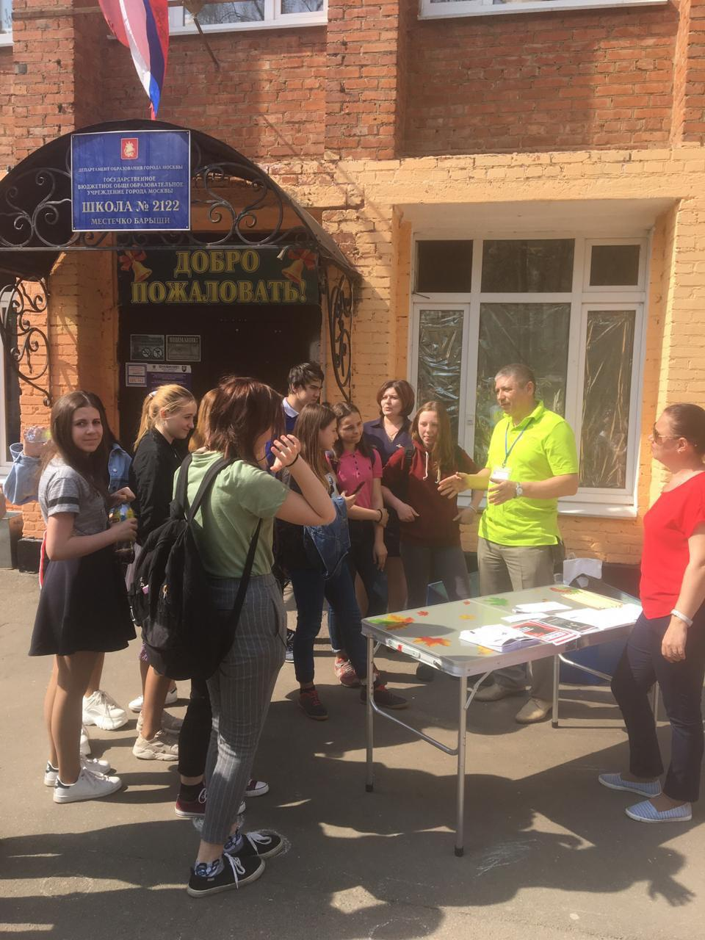

В ГБОУ «Школа 2122» среди детей летней смены проведена профилактическая акция о вреде наркотиков с вручением значков и листовок.

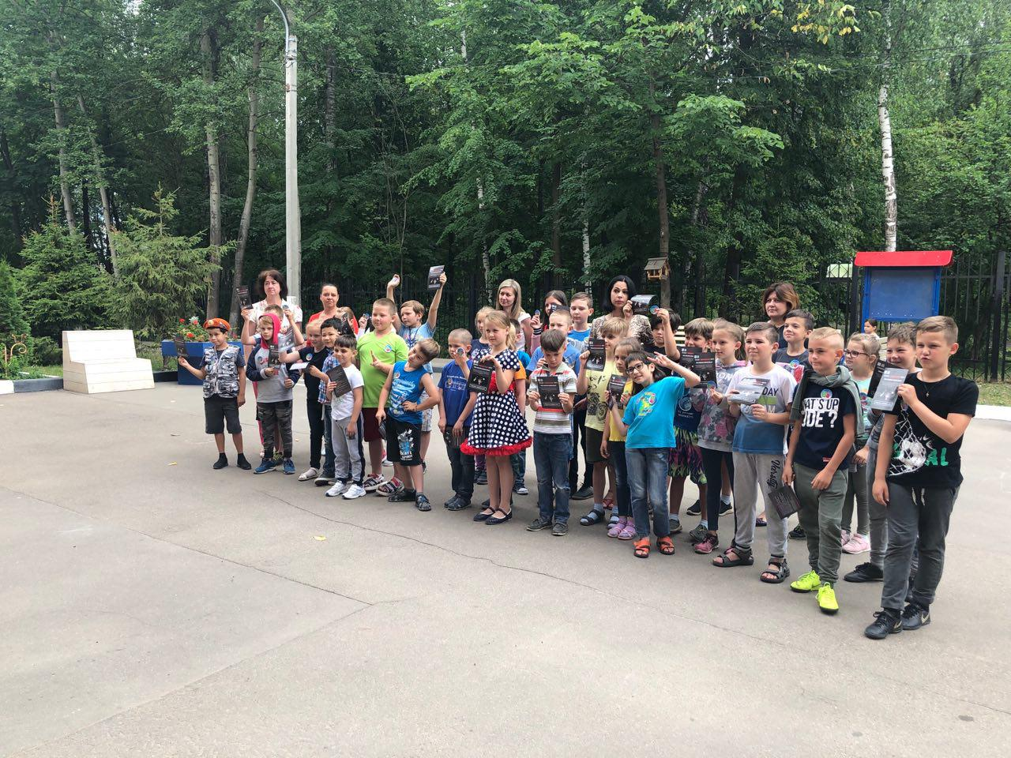

Совместно со студентами университета «СИНЕРГИЯ» провели рад мероприятий:
- Молодежная профилактическая акция «Мы выбираем жизнь, скажи наркотикам НЕТ» с раздачей информационных листовок и тематических значков;
- в рамках проекта «Безопасная Столица» проходят рейды «Площадки для детей!».

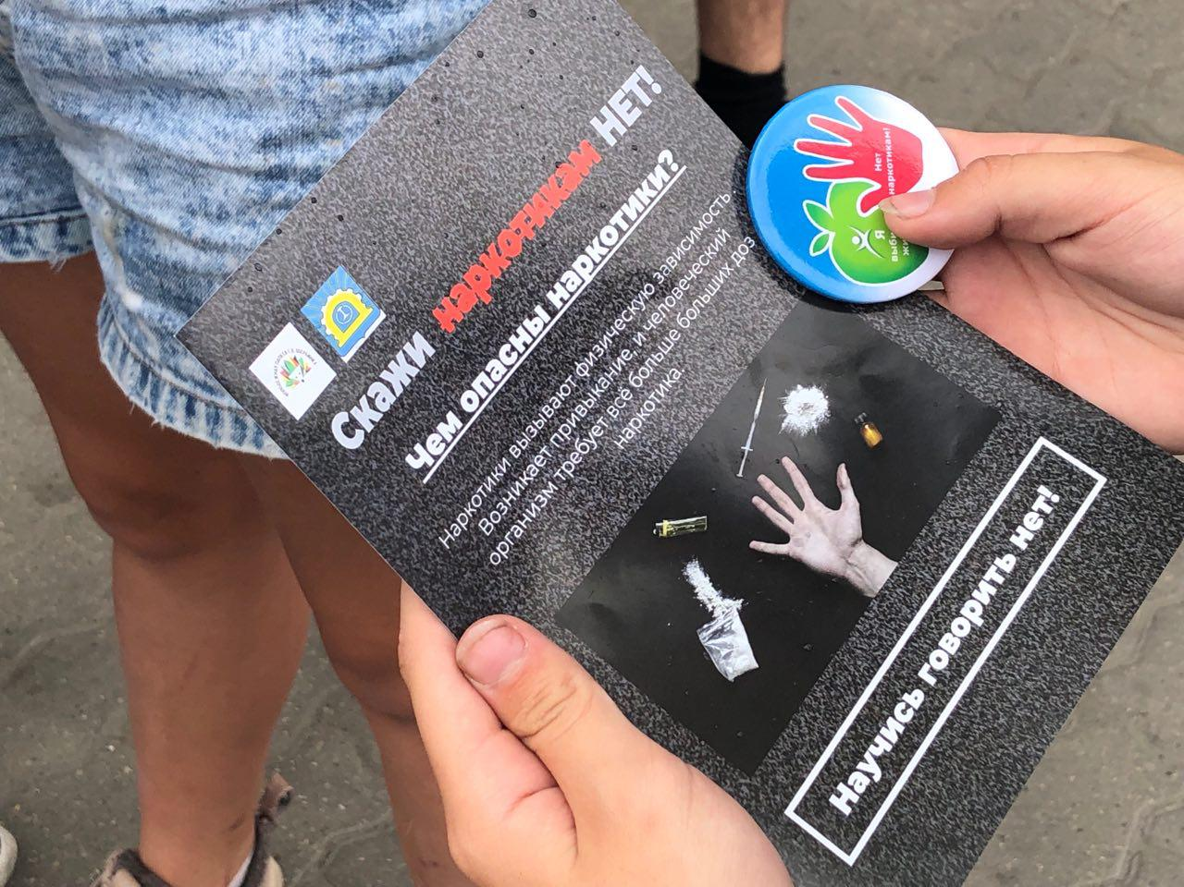

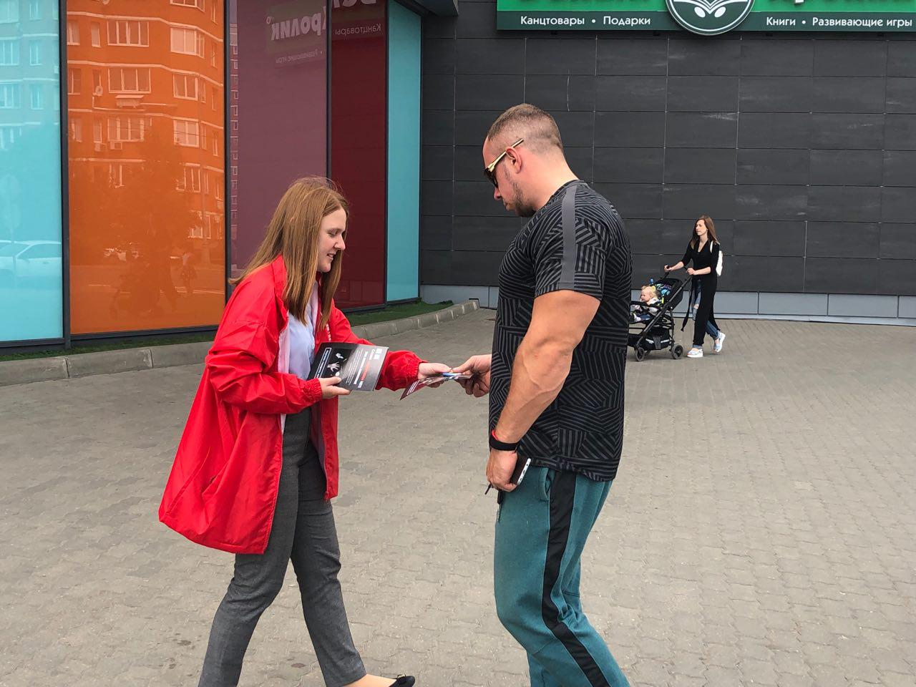

В 2020 году:
С 23.06.2020 по 26.06.2020 совместно с молодежной палатой городского округа Щербинка прошли мероприятия:
- Молодежная профилактическая акция «Мы выбираем жизнь, скажи наркотикам НЕТ» с раздачей информационных листовок и тематических значков



